Identifikace vzdělávacího materiálu | VY_52_INOVACE_Z.9.A.33 EU OP VK
Škola, adresa | ZŠ Smetanova 1509, Přelouč
Autor | Mgr. Eva Horáková
Období tvorby VM | Duben 2012
Ročník | 9.
Předmět | Zeměpis
Název, anotace | Jihomoravský kraj  Nejprve se žáci zamyslí nad charakteristikou kraje, poté zakreslí do slepé mapy sousední kraje a země a také největší města. Pak se blíže seznámí s krajským městem i zajímavými místy kraje. Za domácí úkol najdou památky Lednického areálu.

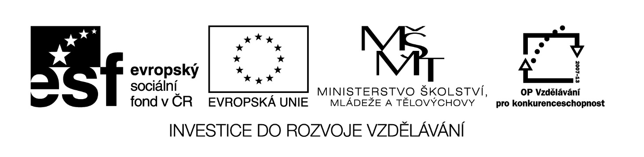
I. Jaký slogan nejlépe charakterizuje Jihomoravský kraj?
a) Baťův kraj
b) Kraj světoznámého lázeňství
c) Kraj vína
d) Bramborářský kraj

II. Za pomocí atlasu nakresli přibližný obrys Jihomoravského kraje a do slepé mapy zakresli se kterými kraji a zeměmi Jihomoravský kraj sousedí. Dále do mapy vyznač největší města tohoto kraje.

III. Krajské město Brno je naším druhým největším městem. Možná jsi zde již někdy byl na výletě, potom odpověz z vlastní zkušenosti a nebo se podívej na internetové stránky www.brno.cz.
1. Mají v Brně zoologickou zahradu? …………………………
2. Jezdí v Brně tramvaje? …………………………
3. Mohl bys zde studovat vysokou školu ekonomickou? …………………………
4. Je možné si udělat výlet k přehradě? …………………………
5. Je ve městě památka UNESCO? …………………………
6. Mohl bys vidět v Brně extraligový hokejový zápas? …………………………
7. Koná se v Brně Mistrovství světa silničních motocyklů? …………………………
8. Mohl bys ve městě vidět Věstonickou venuši? …………………………
9. Mají v Brně výstaviště? …………………………
10. Mohl bys jít na představení do divadla Husa na provázku? …………………………

IV. Poraď zahraničnímu návštěvníkovi Jihomoravského kraje:
1. Kde se narodil Tomáš Garrigue Masaryk? …………………………
2. Kde se konala Bitva tří císařů? …………………………
3. Kde najde minaret? …………………………
4. Čím je významná vila Tugendhat? …………………………
5. Čím se proslavila vesnička Věstonice? …………………………
6. Ve kterém městě najde rotundu sv. Kateřiny? …………………………

V. Brno je proslulé i svým slangem (brněnský hantec). Odhadneš, co znamenají následující slova?
1. šalina …………………………
2. krumple …………………………
3. kema …………………………
4. betla …………………………
5. šulda …………………………
6. pětibába …………………………

VI. Za domácí úkol zjisti, jaké stavby se nacházejí v Lednickém parku.
………………………………………………………………………………………………
………………………………………………………………………………………………
………………………………………………………………………………………………
………………………………………………………………………………………………

